День Семьи в дошкольных группах!

Сегодня в группе "Улыбка" дошкольных групп при МБОУ СОШ с.Большой Труев прошло занятие по аппликации с элементами рисования на тему «Моя семья».  
**Семья**, как основной **элемент общества**, была и остается хранительницей человеческих ценностей, культуры и исторической преемственности поколений, фактором стабильности и развития. Благодаря **семье** крепнет и развивается государство, растет благосостояние народа. Во все времена о развитии страны судили по положению **семьи**в обществе и по отношению к ней государства.

 Ребята с интересом и гордостью рассказывали о своих родных и близких, называли их по именам и кто кем кому приходится. Отрадно что в нашем детском саду много многодетных семей и семей проживающих совместно с бабушками и дедушками.  
Международный день семьи позволяет нам лишний раз задуматься о важности семьи в нашей жизни и проявить внимание к близким людям.

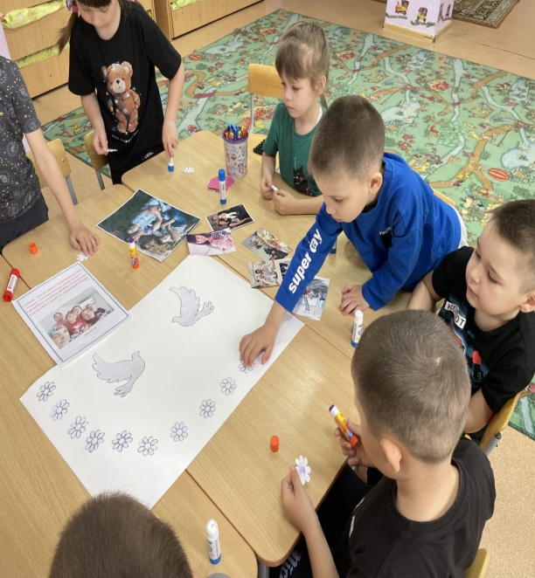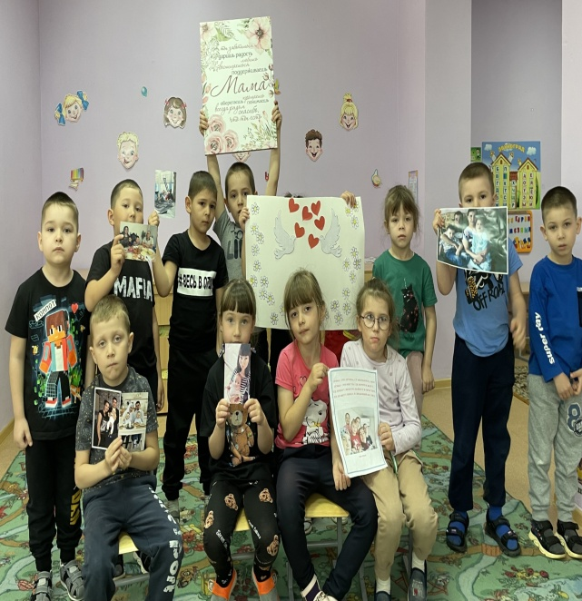

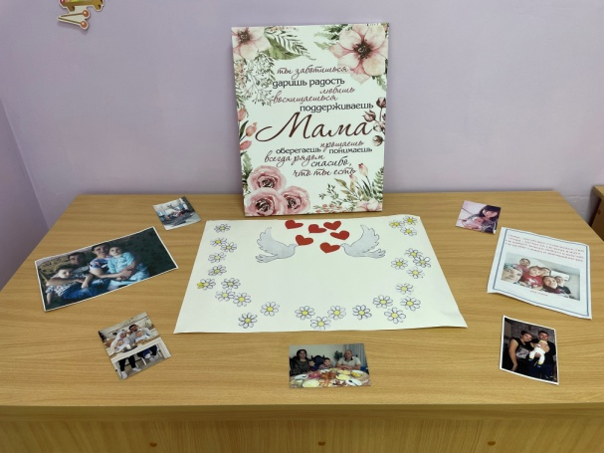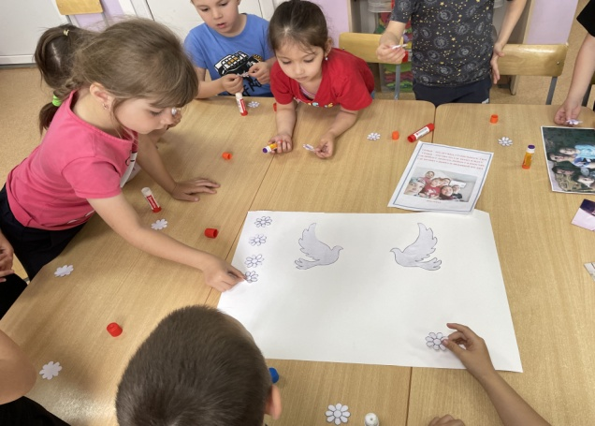

Воспитатель Усманова С.Ю.